**Наркотики**

Наркотики – это вещества, которые оказывают сильное влияние на психику человека, вызывают привыкание и зависимость на физическом и психологическом уровне.

В современном мире насчитывают более сотни видов наркотиков. К наиболее безопасным можно отнести [курительные травы](http://narkosovet.ru/narkotiki/kuritelnye-travy) – они также вызывают зависимость, но последствия для организма не разрушительны. К легким наркотикам также относится [ЛСД](http://narkosovet.ru/narkotiki/lsd) они наносят более серьёзные вред для организма.

Такие наркотики как [амфетамин](http://narkosovet.ru/narkotiki/amfetamin), [героин](http://narkosovet.ru/narkotiki/geroin) и [кокаин](http://narkosovet.ru/narkotiki/kokain) можно отнести к категории «опаснее». Наркоман, который начал употреблять такие наркотики живёт примерно 5-7 лет, затем его организм нагрузок и болезней. Однако следует помнить, что по статистике 40% наркозависимых умирают от передозировки.

К категории наиболее опасные относятся [синтетические наркотики](http://narkosovet.ru/narkotiki/sinteticheskie). К данным наркотикам относятся спайсы и наркотические соли, обычно наркозависимый умирает раньше, чем наступает физическая зависимость. Человек, который употребляет синтетические наркотики, живёт не больше года. Примерно пол года нужно чтобы синтетические препараты полностью уничтожили психику и нанесли организму сильный вред.

Наркотики имеют разную квалификацию, внешний вид и действие, но итог всегда один – повреждение организма и в конечном итоге смерть. Чем раньше начать лечение, тем больше шансов спасти здоровье человека. Если вы заподозрили близкого человека в употреблении наркотиков, немедленно обращайтесь за помощью, промедление может стоить жизни.

**Синтетические наркотики**

Они получили своё распространение благодаря более низкой цене и доступности. Как только в Россию начали поступать синтетические наркотики они не значились в списке наркотических препаратов. Поэтому такие наркотики как спайсы получили статус легального наркотика.

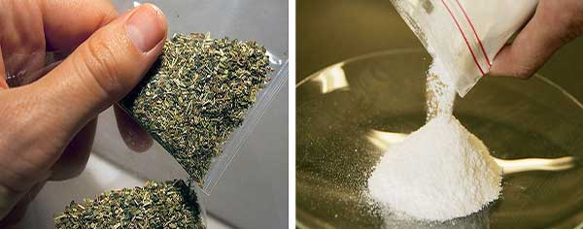

Наркоторговцы, воспользовавшись данной ситуацией, распространили слух, что легальный наркотик – безопасен. Низкая цена и «безвредность» наркотика дало невероятный эффект – тысячи людей по всей России захотели попробовать спайс и соли.

За то время как новый вид наркотика занесли в реестр наркотических препаратов – умерли сотни людей. Синтетический наркотик крайне опасен, и за его низкую стоимость пришлось заплатить жизнью.

По словам врачей наркологов такие наркотики как спайсы намного опаснее чем героин. Наркозависимый мог употреблять героин до 10 лет, употребляя спайс или наркотические соли – человек за пол года очень сильно изнашивает организм.

За год употребления синтетических наркотиков серьёзно повреждается психика – возникает шизофрения. Это связано с тем что синтетика очень плохо выводиться из организма.

Ещё одна особенность синтетических наркотиков – смерть от передозировки. По статистики 30% наркоманов умирают от передозировки до момента возникновения зависимости.

**Лёгкие наркотики**

К лёгким наркотикам относятся различные курительные травы такие как марихуана. Как показывает практика – марихуана не несёт таких разрушительных действий как синтетические наркотики. Однако нельзя сказать что это безопасный наркотик.

Люди, которые утверждают, что от марихуаны нет зависимости не понимают что такое зависимость и как она проявляется.

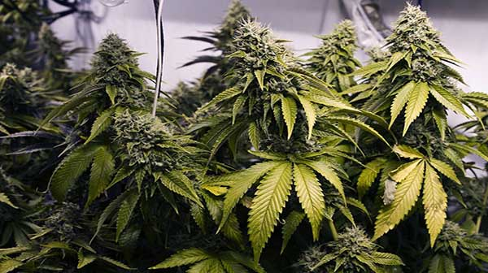

Марихуана или как её ещё называют травка -  вызывает сильную психологическую зависимость. Человек который курить марихуану, таким образом, снимает стресс и успокаивает психику, иными словами получает дополнительные положительные эмоции искусственным путём.

Организм быстро привыкает таким способом снимать стресс.

Пример №1.

Молодой человек 26 лет, закончил институт, устроился на работу, есть девушка. Тяжелая работа, стрессы на работе, ссоры с девушкой – психика перегружена. Человек начинает курить траку по выходным, это помогает ему справляться со стрессами.

Так наступает психологическая зависимость, хоть человек не чувствует наркотической ломки, его преследует желание получить новую порцию наркотика.

Затем человек начинает курить вечерами после работу, через какое-то время утром перед работой и вечером. Затем наступает необходимость курить через каждые 4-5 часов.

Опасность заключается в том, что при употребление марихуаны резко падает мозговая активность: снижается память и работоспособность мозга. Это приводит к проблемам на работе + увеличиваются затраты на покупку наркотиков.

Проблема наркозависимости от марихуаны заключается в том, что человек не решает проблемы на работе и в личной жизни – вместо этого он снимает стресс с помощью наркотика. Это ведет к психологической и физической деградации.

Кроме того со временем может появиться желание попробовать более сильные наркотики, такие как героин и амфетамины – последствия таких наркотиков намного опаснее.

**Жизни и судьбы у наркоманов разные, но объединяет их одно – без своевременного лечения их ждёт смерть.**

В среднем наркозависимый живёт максимум 7 лет, 40% смертей наступает от передозировки, остальные 60% по состоянию здоровья.

Смерть от передозировки объясняется в необходимости периодической повышении дозы. Со временем организм начинает привыкать к наркотику и для поддержании нужного наркотического эффекта необходимо увеличивать дозу.

Очень сложно рассчитать дозу, если учитывать что зачастую наркотик в чистом виде найти проблематично. Приходиться рассчитывать коэффициент примести наркотического вещества и увеличение дозы для нужного эффекта – ошибка стоит жизни.

Смерть по состоянию здоровья – это распространенное явление среди наркоманов. Наркотики за несколько лет сильно повреждают мозг человека, печень и почки – возникают хронические заболевания такие как ВИЧ и гепатит, снижается иммунитет и человек умирает.  
  
Наша цель – это помочь всем людям, которые столкнулись с проблемой наркозависимости!